CURRICULO Y DISEÑOS CURRICULARES

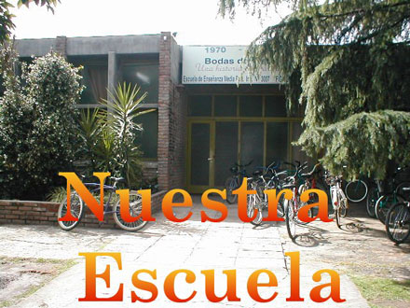
Teorías y Pedagogía Curricular

En los tiempos reciente ha estado de moda el revisar en muchos países y ambientes los Currículos docentes a fin de adaptarlos más a las condiciones de los tiempos modernos y a las exigencias sociales y culturales en que nos movemos.

Las teorías de los Currículos, lo que hemos llamado programas, planes, sistemas, nos interesan, pues tendremos que entender los planes o Currículos oficiales, pero tendremos que adaptarnos a nuestras condiciones y hacer nuestro propio curriculo, para bien de los alumnos

Las teorías o actitudes al respecto han sido muchas, desde el momento en que se ha ido intensificando la atención preferente a los planes o esquemas rigurosos que deberían regir todos los sistemas de aprendizaje. En el fondo de todas las teorías curriculares existe el deseo de organizar los aprendizajes, de evitar una enseñanza desordenada o ineficaz, de asegurar los esquemas mentales que están en la base de todas las ciencias.

* La preocupación comienza científicamente con F. Bobbit cuando publica en 1918 “The curriculum”, en USA, dando al curriculum un sentido utilitarista, es decir orientándolo a conseguir una mayor rentabilidad en los esfuerzos docentes.

* Las actitudes se multiplican desde entonces:
- Unos prefieren modelos más “interdisciplinares”, (J.V.Michaelis “Nuevos diseños para el Curriculum de la Escuela elemental”)
- Otros prefieren diseño más estructurales (W.C. Ragan. El Desarrollo del Curriculum escolar).
- Y las líneas y las formas se diversifican cada vez más complejamente (G. Beauchamp: “Curriculum Theorie”.; D. L. Tanner. “Curriculum developement” ; O.B. Smith. “The Fundamentals of Curriculum”...etc)
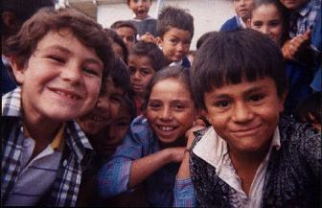

* Hay actitudes curriculares que reclaman más rigor y disciplina mental que creatividad y originalidad. Hay quien postula currículos flexibles y abiertos y hay quien los requiere más ordenados, rígidos y direccionales. Hay modelos más unificadores y conducentes a concordancias firmes entre los diversos procesos de aprendizaje. Otros sin embargo se orientan preferentemente a la adaptación individual y personalizadora.

Sea de ello lo que fuere, lo importante es que el curriculum académico reclama una atención creciente hacia los PROCESOS DEL APRENDIZAJE y no solamente a los ACTOS AISLADOS relacionados con el desarrollo intelectual.

* Algunas de las preferencias más recientes sobre la visión curricular, como manera didáctica de ordenamiento intelectual de los aprendizajes, pueden ser:

- La casi superada tendencia biologista, de los conductistas y de los neoconductistas, da la preferencia a los aprendizajes reforzados por automatismos operantes y gratificantes. Se aprende aquello que queda promocionado por intereses biopsíquicos. Así piensa B.F. Skinner. Ej. en “Aprendizaje y comportamiento”. Ed. Martínez Roca. Madrid 1985.

- La visión de Piaget con su Psicología Genética, que reclama atención preferente a las operaciones mentales, concretas primero y abstractas y formales después, que son las que condicionan los modos del aprender escolar. (Psicología de la Inteligencia. Madrid. Ed. Crítica. 1989 o “Nacimiento de la inteligencia en el niño”. Madrid. Ed. Crítica. 1985)

- La teoría del aprendizaje significativo, que pretende resaltar el valor preferente de las reflexión justificativa sobre el simple aprendizaje mecánico o memorístico.

- La no menos valiosa preferencia por el constructivismo conceptual o visión dinámica y reticular de los aprendizajes mentales. Así lo presenta D. Ausubel y E. Sullivan en “El desarrollo infantil”. Madrid. Ed. Paidos Ibérica. 3 vol. 1983. También J. Novak. “Aprendiendo a aprender. Madrid. Ed. Martínez Roca. 1988. 0 bien, N. Donaid en “El Aprendizaje y la memoria. Madrid. Alianza Ed. 1988.

- Incluso resulta muy estimulante la visión de R. Feuerstein, en proyectos didácticos como “ Programa de enriquecimiento instrumental. Madrid. Ed.Bruño .1989

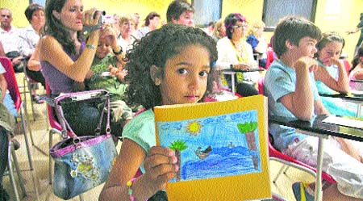

CONCEPTOS BASICOS.

- Más que los conceptos fundamentales de CURRICULUM, como estructura o andamiaje de los aprendizajes, lo que más valor tiene en el orden práctico es el concepto de diseño, de proyecto o de programación.

+ Diseño es la configuración práctica y operativa de los procesos de lo que se debe adquirir, en el orden de los contenidos y sobre todo en el de las habilidades y de las actitudes. Por eso se preocupa, no sólo de las informaciones mentales (instrucción), sino también y sobre todo de la formación (maduración mental, experiencia, orientación...)

+ Proyecto equivale a planteamiento dinámico y personalizante de los contenidos, incluso a sus proyecciones sociales o interpersonales y a la dimensión vitalista de los diversos modos del aprendizaje.

+ Y la actividad PROGRAMADORA O PROGRAMATIVA (Programación) alude al esfuerzo por ordenar las actividades y los instrumentos, en función de unos objetivos claramente secuenciados y de unos contenidos adquiridos con relaciones de causalidad y de consecuencialidad

+ A veces se usan otras terminologías: Créditos, unidades de información, temas, tópicos, etc. Pero lo más importante es el significado que se les atribuye de aprendizaje creativo, de aprendizaje dinámico, de aprendizaje significativo, de aprendizaje personalizado, de aprendizaje consecuente... etc.

Estos términos varían en las diversas líneas o modas pedagógicas y estimulan una reflexión activa y comprometedora de la docencia, huyendo de fórmulas meramente memorísticas.

* INSTRUMENTACION DIDÁCTICA.

Tal vez lo más inmediatamente interesante para nosotros ahora es el acierto en la elección y uso de los medios didácticos en un tipo de aprendizaje dinámico y significativo.

Hablamos o recordamos tres elementos o recursos básicos.

El TEXTO ESCOLAR EN LA PEDAGOGIA CURRICULAR
.
No se reduce a un elemento de estimulación memorística, en donde lo que importa es lo que se retiene y se asimila. En texto escolar debe ser más bien una recurso, una guía de ordenamiento intelectual, un estímulo de acciones complementarias, un modelo de organización mental y no simplemente cultural.
- El texto se usa, no se aprende.
- El texto sugiere, no agota las informaciones.

• El texto hace posible la confluencia, no estrecha los aprendizajes.
- El texto insinúa, no impone los criterios ni las opciones culturales.
- El texto abre referencias vitales, no sistematiza nociones restringidas.

EL MATERIAL DE APOYO DIDACTICO.


La Didáctica moderna tiende a sacar partido de todos los recursos de aprendizaje que ofrece la cultura móvil de los tiempos contemporáneos, los cuales van desde las experiencias espontáneas que suscitan la naturaleza y la vida, hasta los recursos y modelos de vida que subyacen en los modernos medios de comunicación social: prensa, radio, fotografía en diversas formas, cine, Televisión, lenguajes comerciales, instrumentos tecnológicos de relación, etc.

El texto se reduce a la categoría de guía directiva. Los recursos didácticos extienden el campo de la instrumentación hasta límites más amplios. Su extensión depende de la materia concreta en la que se trabaja, de la edad madurativa y de las habilidades de los agentes didácticos (docente y discente) y de los sistemas dicentes que se emplean.

LOS RECURSOS PEDAGOGICOS CREATIVOS.

Los recursos de propia creación son con frecuencia más rentables en un buen aprendizaje que los instrumentos meramente adquiridos y aprovechados según normas convencionales.

La confección y selección de recursos personales estimula la adquisición de destrezas personales, abre la actividad y mantiene el interés, diversifica los aprendizajes en función de los recursos disponibles y de los intereses preferentes, reclama más rigor en los procesos y más claridad en los objetivos. En definitiva eleva la calidad, y con frecuencia la cantidad, de lo que se va adquiriendo.

Reclaman más atención y más creatividad en el profesor y en el alumno.

4. DISEÑOS FLEXIBLES Y ABIERTOS

Los conocimientos deben ser amplios, selectivos, críticos. Se precisan Diseños curriculares y programas flexibles, abiertos, dinámicos. Pero es necesario saber adaptarlos a cada entorno en el que se ejerce la docencia.

* En los tiempos pasados se han multiplicado los conceptos y los términos en torno a “disciplinas, asignaturas, materias, programas, sistemas, planes... Y se organizaba la enseñanza y la actividad instructiva en torno a temas o lecciones que se iban desarrollando lineal y sucesivamente.

* En los tiempos recientes, el incremento de las ciencias, la variedad de los métodos, la amplitud de las relaciones entre las diversas materias, la irrupción de la interactividad cultural, reclama una visión al mismo tiempo más exigente y rigurosa y más flexible y adaptable a las circunstancias

Por eso se habla con tanta insistencia hoy de los nuevos DISEÑOS ESCOLARES, flexibles, abiertos y dinámicos.

La idea de DISEÑO implica concepto de mapa, proyecto, campo de trabajo, área en donde se desarrolla y se multiplican las actividades.

- Los Diseños básicos o fundamentales deben perfilarlos y refrendarios la autoridad académica competente, con el fin de asegurar los mínimos e, incluso, marcar las líneas preferentes y básicas de acción

• Los Diseño reales y “realizables” se deben acomodar a cada lugar, nivel, marco cultural, en donde se adaptan los contenidos, los lenguajes y los procedimientos de trabajo y de presentación.

- Incluso los diseños se desenvuelven en programaciones de aula, se varía en cada grupo de alumno, se precisan vitalmente cada etapa escolar, se reajustan adecuadamente en busca de una mayor eficacia.

Es evidente que un planteamiento pedagógico de esta naturaleza implica consecuencias de gran calado psicológico, sociológico y también pedagógico. No se trata sin más de que el Diseño del Centro provenga de los alumnos, sobre todo si tenemos en cuenta de que su cultura es limitada y su madurez insuficiente. Lo que se pretende de alguna forma es que cada alumno reciba la instrucción y la formación que precise.

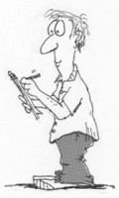

Esto supone que, a los programas o diseños básicos, cada Centro y cada profesor debe añadir unos complementos o interpretaciones de adaptación y de ajuste, según las circunstancias, los recursos, los alumnos y los objetivos que se proponen.

* Habrá que ser conscientes de que los Diseños no se vertebran en torno a los contenidos nocionales primordialmente, sino en referencia a la capacidad de los alumnos, tanto las capacidades intelectuales como las afectivas. Es decir, hay que medir el alcance de los alumnos y obrar en consecuencia. Sin ese criterio, se harán Diseños de Centro y Programaciones de aula abstractas, no vitales, útiles y permanentes.

* El alumno tiene que aportar también sugerencias y elaborar propuestas, tanto individualmente como en grupos de trabajo, a fin de sentirse comprometido en lo que se va a buscar, encontrar, trabajar, compartir y pretender. Creado el clima de confianza con relación a los profesores y el sentido de la solidaridad y la colaboración con relación a los demás compañeros, la acción puede resultar posible, primero en lo referente a la programación de aula, pero también en la orientación del Diseño de Centro. Todo esto no es posible con la idea de un Diseño cerrado e impositivo, sino que es preciso partir de la flexibilidad, la fluidez, la comprensión.

* El ideal es que todos los alumnos puedan aportar los suficientes compromisos para sentirse retratados en el Diseño concreto de cada Centro o en la Programación de cada aula, aunque ello pueda parecer una utopía irrealizable. Pero de alguna manera será alcanzable sectorial o parcialmente si se buscan fórmulas de participación gradual en donde los alumnos vayan aportando sus deseos y experiencias. El Diseño se rehace continuamente.

Todo esto requiere la configuración de un profesor activo, creativo, inteligente, flexible, abnegado. Es decir, sin un profesor renovado, no hay posibilidad de una enseñanza activa, creativa y participativa. Lo importante es tener claros los objetivos y caminar hacia ellos. Los contenidos se ponen al servicio de los objetivos y de las personas. Se requiere mucha mayor preparación y competencia en esta dinámica que en las formas colectivistas y rutinarias de actuar.

Tratándose de una enseñanza activa, con niños que aman la acción y rechazan la simple escucha, esta mediación resulta muy estimulante. Y por eso se multiplican, en la buena metodología activa y participativa, los ejercicios de la propia libertad y la orientación del pensamiento personal y autónomo.

El trabajo de los alumnos resulta más activo, comprometedor, personal, responsable, comprobable inmediatamente. El trabajo académico debe ser compartido, es decir socializado y no sólo personal, esto es, contra trabajo individualizado.

Si el alumno es un depósito receptor de ciencia, basta su actividad y su interés para que vaya llenándose de datos con paciencia y con orden. Pero el alumno es una persona que se va formando con criterios y con experiencias graduadas, con esquemas científicos y con destrezas fundamentales, con contrastes y reflexiones varias.

EL TRABAJO ESCOLAR EN LOS DISEÑOS FLEXIBLES

Profesor actúa como referencia, como mediador, como animador, como orientador y como garantía del trabajo.

El profesor debe ser estímulo y no depósito de ciencia. Importa más el modo como ayuda a que el alumno aprenda y no la manera como enseña. Su actividad “magisterial” ha de ser sustituida por su disposición “dialogal”.

El docente está para que el alumno “aprenda a aprender” y como orientador del proceso de aprendizaje, y no está sólo para imponer sus saberes o sus criterios como últimas referencias. No debe sustituir ni el esfuerzo ni la responsabilidad mental del alumno.

Es más sugestivo que impositivo. Se debe sentir seguro en lo que enseña, pues es la condición mínima para que pueda trazar orientaciones que comprometen y no que sustituyen el trabajo del alumno. No es buen profesor el que ahorra esfuerzo, sino el que hace aprovechar al máximo los que el alumno realiza. Su labor no se debe quedar en la mente, sino que se ha de orientar a toda la persona.

Ser mediador implica ser animador, orientador, compensador, catalizador de reacciones mentales. Ser amaestrador supone ser impositivo, erudito, evaluador, coaccionante.

Se tiene la ventaja en muchas materias académicas que el profesor se presta a diversificar sus sugerencias y a ordenar sus actividades en función de esta mediación a la que está destinado a encauzarse. Así es el propio alumno el que progresa, el que madura de forma responsable

Es normal que resulte especialmente interesante el trabajo compartido para conseguir flexibilidad, reflexión abierta, capacidad para aplicar lo que se aprende a la vida, fluidez en las ideas y gran capacidad de comunicación a través de relaciones sociales.

En la formación de cualquier materia se pueden aplicar estos principios, desde la matemática hasta la artística, desde la biológica y agrícola hasta la religiosa. Esta disposición comunicativa y dialogal es una verdadera fuerza productiva, sobretodo a largo alcance. Y por eso se debe dar siempre la preferencia a las exigencias de la acción, de la participación, de la empresa solidaria.

En las clases se deben asegurar los contenidos suficientes para que haya una formación sólida. De lo contrario se incurre en el activismo. Pero se hará lo posible para que los alumnos puedan multiplicar sus intervenciones y tengan que comprometerse con sus aportaciones en la clase y también, en la medida de lo posible, fuera de ella.

Cuando el alumno se acostumbra a responder de sus propios trabajos y a ser consciente de sus mismos procesos escolares cuando se determina a la autoexigencia, a la autorresponsabilidad. Si esto es difícil de conseguir con los más pequeños, con los medianos o mayores resulta imprescindible, máxime en una sociedad que ofrece tantas posibilidades de actuación.

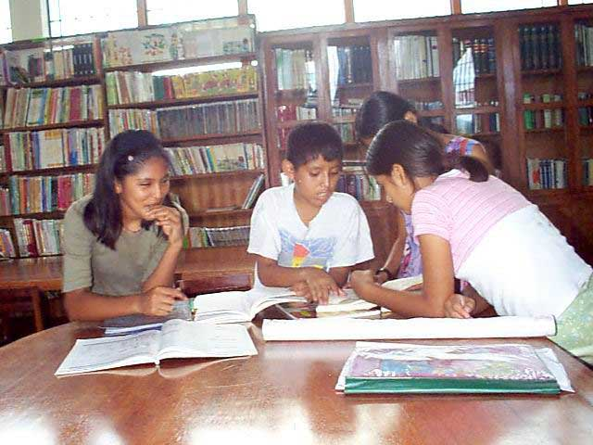

CONSECUENCIAS PEDAGOGICAS

- El buen profesor es el que enseña al alumno a pensar por su cuenta. Y el buen alumno es el que logra más reflexión que erudición, más discernimiento que memorización, más profundidad que amplitud en sus contenidos intelectuales.

- Para ellos es preciso adoptar un estilo abierto y lo suficientemente armónico para que el alumno pueda hablar, consultar, complementar, actuar y aplicar lo que va estudiando o trabajando.

- No se podrán disminuir los contenidos culturales, con el riesgo de no ofrecer niveles científicos y culturales suficientes,. Pero si se deberán acomodar los ejercicios y las exigencias a las posibilidades de una enseñanza activa.

- Se deben buscar cauces cómodos, rápidos y asequibles para compensar insuficiencias, lagunas, dificultades, etc., hecho al cual está siempre atento el profesor.

- Se puede fomentar tal vez precozmente, actitudes de crítica excesiva, de independencia en los procedimientos, etc. en alumnos no capacitados para asumir altos índices de autodecisión, pero es más nocivo hacer alumnos pasivos, indiferentes, resignados y en permanente actitud de indolencia. La preferencia creativa no es una moda pedagógica sin más. Es una exigencia de los modernos medios de comunicación social y de las múltiples demandas que llegan a los ojos y a los oídos de los escolares. O se les forma creativa y críticamente, o se les deja inermes ante el mundo actual.

El escolar debe poder emitir sus opiniones, y debe ser capaz de actuar por su propia cuenta en multitud de aspectos escolares.

Cuanto más se le enseña a trabajar, más se le dispone para la vida.

Y cuanto más se le resuelven las cosas, menos capacidad tiene para el estudio personal, responsable y a, a la larga, beneficioso.

Por ejemplo, en ciencias, en Literatura, en Matemáticas, el buen alumno es el que se permite disentir de una metodología o de una acción concreta, pero es capaz de reemplazarla por otra más personal y comprometedora

En consecuencia, no es ya suficiente la actitud receptiva y crédula ante las diversas materias y ante el cúmulo de conocimientos que ofrecen los programas escolares.



